Tuto élèves : Zeemap

- Allez sur le blog : Huzzah mates.com
- Trouvez le billet avec la carte Zeemap (le lien est sur l’ENT, cahier de texte)
- Cliquez sur le + en haut à droite
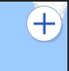

4.Cette fenêtre s’ouvre
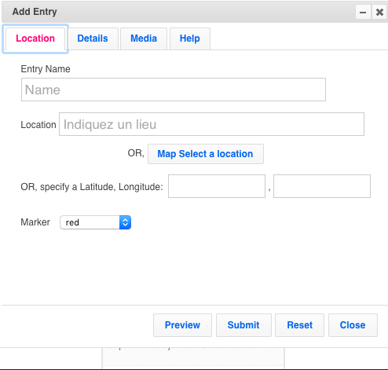
Dans cette fenêtre, inscrivez votre nom dans « name », le lieu, (ville, état et pays) dans « location » et choisissez une couleur dans « marker »
Cliquez sur « details », cette fenêtre s’ouvre :
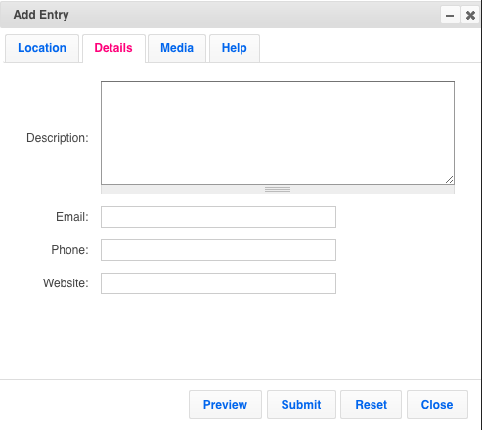
Inscrivez ici votre description, courte ou plus longue. Inutile de remplir les cases suivantes.
Cliquez sur « media »
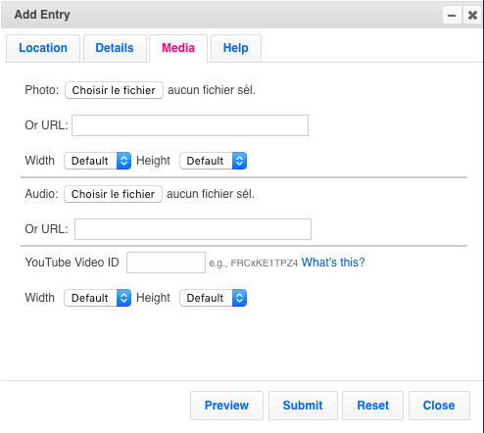
Sur cette fenêtre, collez les liens vers les media que vous avez sélectionné pour illustrer (photo, vidéo ou vidéo)

DONE !!

